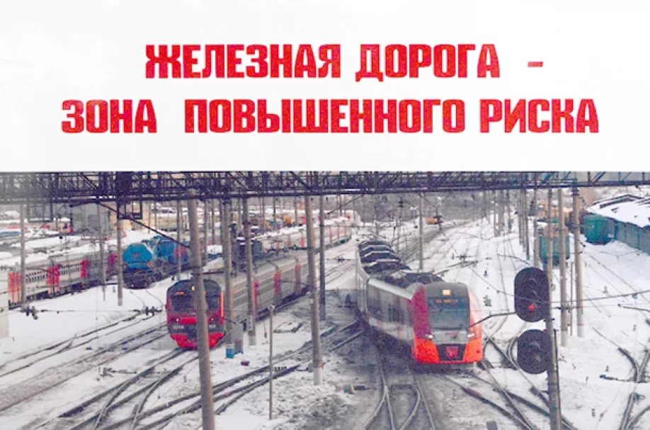
Железная дорога - удобный и востребованный вид транспорта, которым пользуются миллионы людей каждый день. Повышение скоростей на транспорте решило множество проблем, сократив время пребывания пассажиров в пути и доставки грузов, и в то же время породило массу опасностей для человека.
Ежегодно под колесами железнодорожного транспорта получают тяжелые травмы десятки детей и подростков. Немало случаев травматизма со смертельным исходом. Железная дорога является зоной повышенной опасности: находясь вблизи путей нужно быть предельно бдительным самому и внимательным к окружающим.
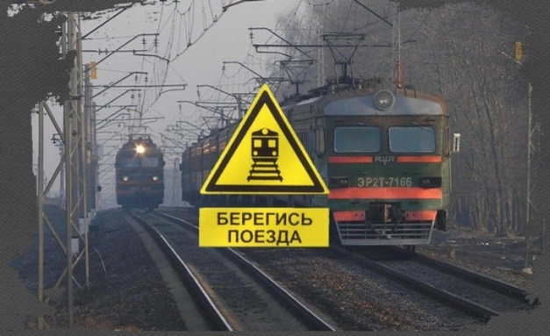
Будь внимателен к знакам!
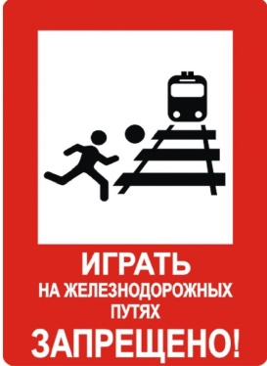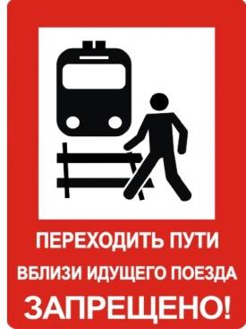
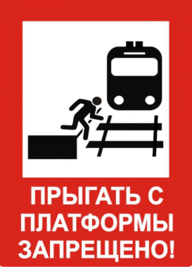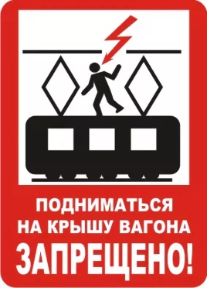
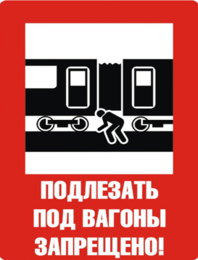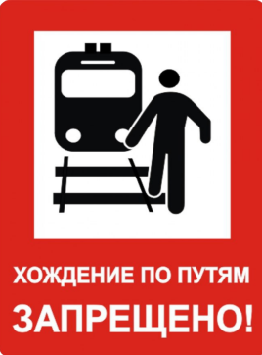
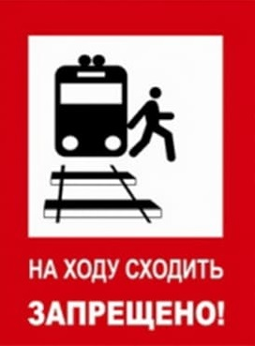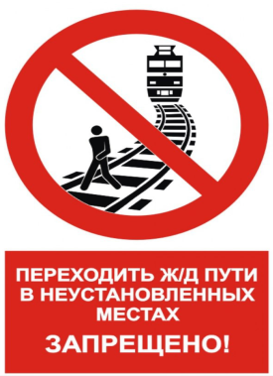
ПОЧЕМУ ТРАВМАТИЗМ НА ЖЕЛЕЗНОЙ ДОРОГЕ НЕ УМЕНЬШАЕТСЯ?
Основными причинами травмирования граждан железнодорожным подвижным составом и поражения током контактной сети являются незнание и нарушение правил безопасности при нахождении в зоне железнодорожных путей, неоправданная спешка и беспечность, нежелание пользоваться переходными мостами, тоннелями и настилами, а порой озорство, хулиганство и игры как на железнодорожных путях, так и на прилегающей к ним территории.
Нередко железная дорога становится «пешеходной», хождение по железнодорожным путям всегда связано с риском и опасностью для жизни. Если вы переходите железнодорожные пути и видите приближающийся поезд, вы не сможете точно определить, по какому пути он проследует. В надежде маневра можно оказаться прямо под колесами. Движущийся поезд остановить непросто. Его тормозной путь в зависимости от веса в среднем составляет около тысячи метров.
Небезопасны и неподвижные вагоны. Подходить к ним ближе чем на пять метров, подлезать под вагоны нельзя: каждый вагон на станции находится в работе, поэтому он может начать движение в любую секунду.
Опасно попасть между двумя движущимися составами. Сила воздушного потока, создаваемого двумя встречными составами, составляет 16 тонн. При такой нагрузке человека запросто может затянуть под поезд.

Памятка по безопасному поведению на железной дороге и объектах железнодорожного транспорта
1. Железнодорожные пути являются объектами повышенной опасности. Находясь на них, вы подвергаете свою жизнь риску. Никогда не переходите через железнодорожные пути в неустановленных местах, не оборудованных для этого местах, не перебегайте перед проходящим поездом. Помните, что поезд сразу остановить нельзя.
2. Для перехода через железнодорожные пути пользуйтесь переходными мостами, пешеходными настилами и переездами, обращайте внимание на указатели «Переход через пути», прислушивайтесь к подаваемым звуковым сигналам.
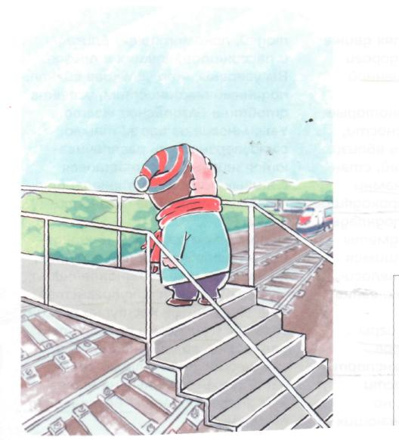
3. Не проходите по железнодорожному переезду при запрещающем сигнале светофора, переездной сигнализации независимо от положения и наличия шлагбаума.
4. Проезд на крышах и подножках вагонов, переходных площадках и в тамбурах вагонов, а также на грузовых поездах категорически запрещен.

5. Не выходите на междупутье сразу после проследования поезда, убедитесь в отсутствии поезда встречного направления. Не подлезайте под вагоны стоящего состава. Поезд в любой момент может тронуться.
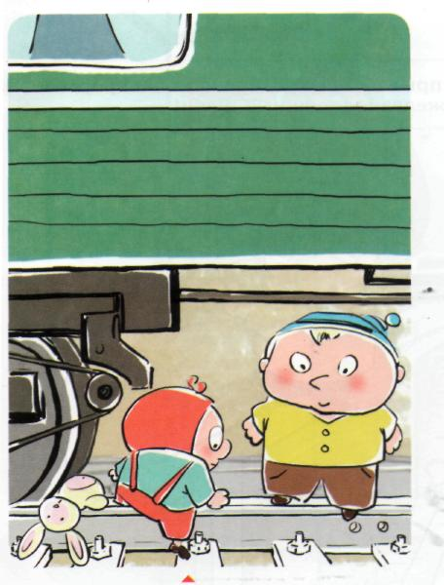
6. В ожидании поезда, находясь на платформе, не устраивайте игр и других развлечений (фото, видеосъемка) с выходом на железнодорожный путь.
7. Во избежание поражения электрическим током не влезайте на крыши вагонов. В контактной сети высокое напряжение. Не поднимайтесь на опоры и специальные конструкции контактной сети, воздушных линий и искусственных сооружений, не прикасайтесь к токоведущему оборудованию под вагонами пассажирских и электропоездов.
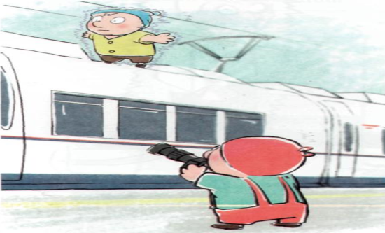

8. При пользовании железнодорожным транспортом соблюдайте правила поведения на вокзалах, проезда в поездах.
9. Не заходи за линию безопасности у края пассажирской платформы!
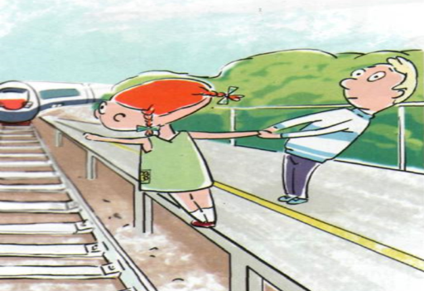
10. Входите в нагон и выходите из вагона при полной остановке поезда и только на сторону, имеющую посадочную платформу.
11. Не повреждай, не загрязняй, не загораживай, не снимай, самостоятельно
не устанавливай знаки, указатели или иные носители информации!
ОСТОРОЖНО! ПОЕЗД!

